Десятидневное меню (ДЕНЬ–8)
Прием пищи | Наименование блюда | Вес блюда | Пищевыевещества |  |  |  | № рецеп туры
Прием пищи | Наименование блюда | Вес блюда | Белки (г) | Жиры (г) | Угле-  воды (г) | Энерг.  ценность (ккал) | № рецеп туры
Завтрак | суп молочный пшенный | 200 | 4,82 | 5,16 | 26,52 | 231,8 | 170
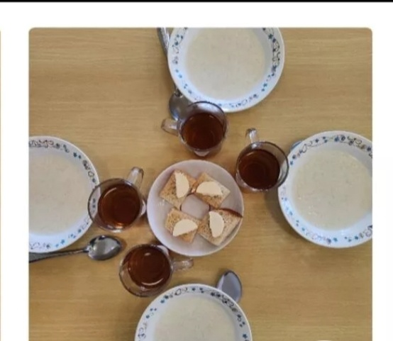 | чай с лимоном | 180/10 | 0,1 | 0,02 | 15,2 | 61 | 504
 | бутерброд с маслом | 50/10 | 4,04 | 1,18 | 24,46 | 128,67 | 99
2 завтрак | фрукты свежие | 100 | 0,30 | - | 10,20 | 41,40 | 118
Обед | борщ со сметаной | 200/10 | 1,32 | 4,88 | 5,6 | 62,6 | 131
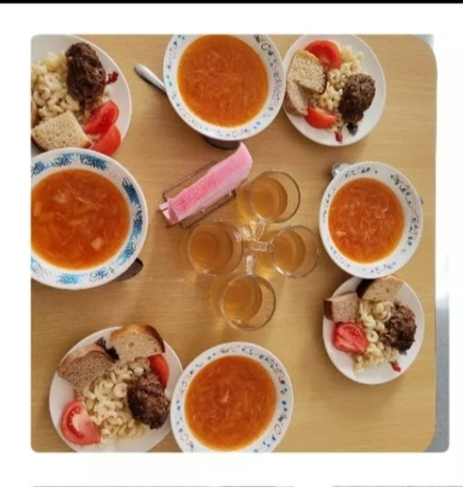 | котлета мясная | 80 | 19 | 14 | 21,44 | 288,8 | 386
 | макароны отварные | 150 | 5,71 | 30,68 | 49,33 | 346,36 | 297
 | хлеб пшеничный | 45 | 3,6 | 1,07 | 22,23 | 126,9 | 114
 | хлеб ржаной | 25 | 1,75 | 0,32 | 10,22 | 55,5 | 115
 | компот из сухофруктов | 180 | 0,5 | - | 27 | 110 | 527
 | Икра свекольная | 60 | 0,52 | 5,04 | 5,76 | 53,6 | 124
Полдник | ряженка | 180 | 8,2 | 4,5 | 7,2 | 90,90 | 535
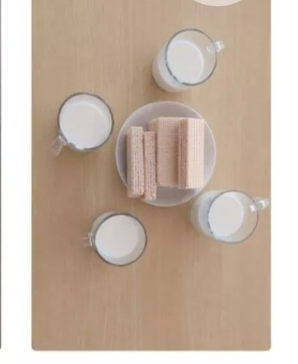 | вафли | 60 | 4,45 | 2,48 | 16,03 | 212,02 | 609
Итогозадень |  |  | 54,31 | 69,33 | 251,19 | 1809,55

